**Dorfman:**

**Clasificación de Requerimientos**

| **Número** | **Tipo** |
| --- | --- |
| R1-R6 | Funcionales |
| N/A | No funcionales - de tecnología |
| N/A | De proceso |

### **Identificación de Entidades**

* Sistema de domicilios
* Domiciliario
* Negocio Aliado
* Cliente Comprador
* Cuenta Bancaria
* Producto
* Pedido

### **Jerarquía de Subsistemas**

* Gestión de domiciliarios
* Gestión de negocios aliados
* Gestión de clientes
* Gestión de cuentas bancarias
* Gestión de productos
* Gestión de pedidos

### **Primer Nivel de Asignación de Requerimientos a Subsistemas**

|  | **Gestión de domiciliarios** | **Gestión de negocios aliados** | **Gestión de clientes** | **Gestión de cuentas bancarias** | **Gestión de productos** | **Gestión de pedidos** |
| --- | --- | --- | --- | --- | --- | --- |
| **R1. Registro de domiciliarios** | X |  |  | X |  |  |
| **R2. Registro de negocios aliados** |  | X |  | X |  |  |
| **R3. Registro de cuentas bancarias** | X | X |  | X |  |  |
| **R4. Registro de productos** |  | X |  |  | X |  |
| **R5. Registro de clientes compradores** |  |  | X |  |  |  |
| **R6. Registro de pedidos** |  | X | X |  | X | X |

### **Sub Especificación de Requerimientos**

#### **R1. Registro de domiciliarios:**

* R.1.1. El sistema debe permitir el registro de domiciliarios con cédula, nombre, celular, email, password y cuenta bancaria.
* R.1.2. Cada domiciliario debe tener una cuenta bancaria registrada en el sistema.
* R.1.3. La cuenta bancaria debe estar asociada a un domiciliario.

#### **R2. Registro de negocios aliados:**

* R.2.1. El sistema debe permitir el registro de negocios aliados con identificación, razón social, email, password, ubicación y cuenta bancaria.
* R.2.2. Cada negocio aliado debe tener una cuenta bancaria registrada en el sistema.

#### **R3. Registro de cuentas bancarias:**

* R.3.1. El sistema debe permitir el registro de cuentas bancarias asociadas a domiciliarios o negocios aliados.
* R.3.2. Debe registrarse el número de cuenta, tipo de cuenta y banco correspondiente.
* R.3.3. La eliminación de un domiciliario o negocio aliado debe borrar su cuenta bancaria respectiva.

#### **R4. Registro de productos:**

* R.4.1. El sistema debe permitir a los negocios aliados registrar sus productos con código, nombre y valor unitario.
* R.4.2. Un producto solo puede ser ofrecido por un negocio aliado.

#### **R5. Registro de clientes compradores:**

* R.5.1. El sistema debe permitir el registro de clientes compradores con cédula, celular, dirección, email y password.
* R.5.2. Clientes Élite deben asociarse a un negocio aliado que los recomienda.

#### **R6. Registro de pedidos:**

* R.6.1. El sistema debe permitir a los clientes compradores registrar pedidos indicando el negocio aliado y seleccionando productos con sus cantidades.
* R.6.2. De un pedido se debe registrar el número, fecha y detalle de productos con sus cantidades.
* R.6.3. La app debe calcular el valor total de cada línea de detalle y del pedido completo, incluyendo el costo del servicio de domicilio.

**Diagrama de clases:**

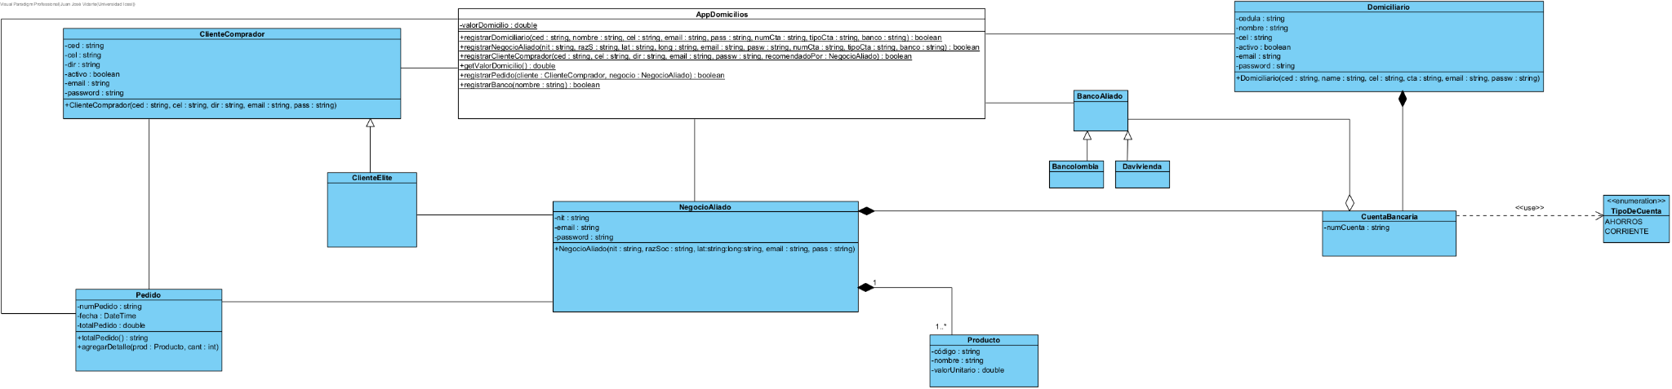

**Formato bicolumnar Requerimiento 2:**

| **ID** | Cu-Dom-01 | | |
| --- | --- | --- | --- |
| **Autor** | Juan José Vidarte | | |
| **Caso de uso** | Registrar a un negocio aliado | | |
| **Casos de uso relacionados** | * Registrar una cuenta bancaria | | |
| **Actor** | Encargado del negocio aliado | | |
| **Precondición** | El usuario debe haber abierto el programa de domicilios y debe haber seleccionado la opción de registrar un negocio aliado. | | |
| **Contexto** | Una empresa necesita una aplicacion para gestionar sus servicios de domicilios. Este caso de uso se necesita para registrar negocios aliados. | | |
| **Acciones del usuario** | | **Acciones del sistema**  **(Incluye flujo normal y excepciones)** | |
| 1. El encargado del negocio aliado selecciona la opcion de registrar un negocio aliado | | * El sistema muestra en el menú principal la opción de comenzar a registrar un negocio aliado.   + El sistema también incluirá otra variedad de opciones que están en forma de botones el cual el puede seleccionar (otros casos de uso). | |
| 1. El encargado del negocio aliado ingresa el numero de identificación del negocio aliado. | | * El sistema muestra un espacio para que el usuario pueda ingresar el numero de identificación del negocio aliado.   + El sistema debe validar en su base de datos que no haya un numero de identificacion existente de un negocio aliado. | |
| 1. El encargado del negocio aliado ingresa la razón social del negocio aliado. | | * El sistema muestra un espacio para que el usuario pueda ingresar la razón social del negocio aliado. | |
| 1. El encargado del negocio aliado ingresa el email del negocio aliado. | | * El sistema muestra un espacio para que el usuario pueda ingresar el email del negocio aliado.   + El sistema debe validar en su base de datos que el email es unico y no esta actualmente registrado. | |
| 1. El encargado del negocio aliado ingresa el password del negocio aliado. | | * El sistema muestra un espacio para que el usuario pueda ingresar el password del negocio aliado.   + El sistema debe validar que el password ingresado, supera los 7 digitos. | |
| 1. El encargado del negocio aliado ingresa la ubicacion del negocio aliado. | | * El sistema muestra un espacio para que el usuario pueda ingresar la ubicacion del negocio aliado. | |
| 1. El encargado del negocio aliado presiona un botón para ingresar la información de la cuenta bancaria del negocio aliado. | | * El sistema debe iniciar el proceso de registro de cuenta bancaria (Otro caso de uso). | |
| 1. El encargado del negocio aliado presiona el boton de registrar | | * El sistema debe registrar al negocio aliado | |
| **Poscondición** | * El encargado del negocio aliado llena correctamente los campos y el negocio aliado queda registrado en el sistema e inmediatamente queda activo. * El encargado del negocio aliado llena incorrectamente los campos,el negocio aliado no queda registrado y el sistema solicita al usuario que intente de nuevo. | | |
| **Excepciones** | Paso | | Acción |
| 2 | | * Actualmente en el sistema hay un numero de identificacion igual registrado y el sistema marca el campo con una adventencia |
| 4 | | * Actualmente en el sistema hay un email igual registrado y el sistema marca el campo con una adventencia |
| 5 | | * El password ingresado no supera los 7 digitos y el sistema marca el campo con una adventencia |
| 7 | | * El sistema de registro de cuenta bancaria envía un error y el sistema marca el campo con una advertencia |
| 8 | | * Alguno de los campos esta marcado con una advertencia por una inconsistencia y el sistema no registra el negocio aliado e informa al usuario que intente de nuevo |
| **Observaciones:** | | | N/A |

**Caso De Uso:**

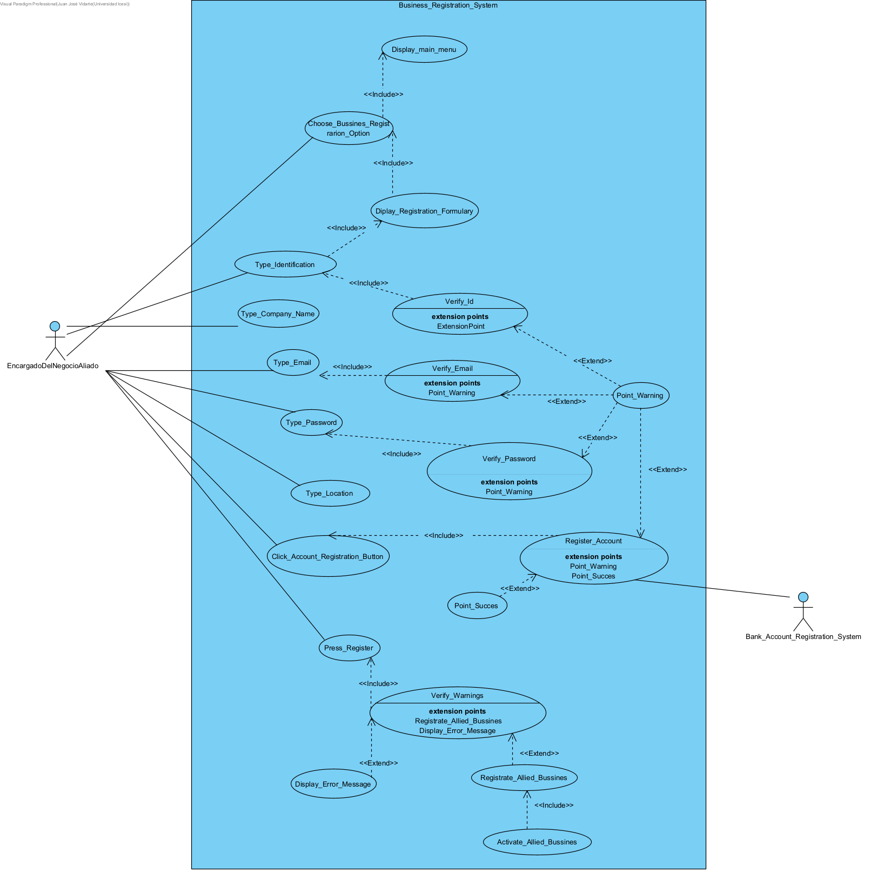

**Diagrama de secuencia:**

